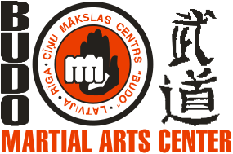

“BUDO KAUSS 2008”

Baltijas čempionāts kikboksā
(full-contact, low-kick)

Rīkošanas datums | 2008. gada 11 – 13 janvārī
Organizatori | LR Rīgas Domes Izglītības, Jaunatnes un Sporta Departaments sadarbībā ar Latvijas Kikboksinga federāciju  Tālr. +371 29219443, fakss: +371 67233877, e-pasts budo@dza.lv
Vieta | „Cīņu mākslas centrs BUDO” sporta zāle  Brīvības gatve 197, korpuss 36, Rīga LV–1039, Latvija
Reģistrācija un svēršana | 11. janvārī no plkst. 18:00 – 20:00 „Cīņu mākslas centrs BUDO” ofisā
Izloze | 11. janvārī no plkst. 20:00 - 21:30 „Cīņu mākslas centrs BUDO” ofisā
Tiesnešu seminārs | 11. janvārī no plkst. 20:00 – 21:00 „Cīņu mākslas centrs BUDO” ofisā
Cīņu programma, apbalvošana | - 12. janvārī no plkst. 11:00 – 15:00, 16:00 – 20:00 priekšsacīkstes, pusfināli  - 13. janvārī no plkst. 11:00 – 15:00 fināli, apbalvošana (medaļas, diplomi,  vērtīgas balvas)
Disciplīnas un reglaments  (WAKO noteikumi) | Full-contact  Kadeti dzim. 1992 – 1993 g. 3 х 1,5 min.  -51 kg, -54 kg, -57 kg, -60 kg, -63,5 kg, -67 kg, +67 kg  Juniori dzim. 1990 – 1991 g. 3 х 2 min.  -54 kg, -57 kg, -63,5 kg, -67 kg, -71 kg, -75 kg, -81 kg, +81 kg  Pieaugušie dzim. 1989 g. un vecāki 3 х 2 min.  - 57 kg, -63,5 kg, -67 kg, -71 kg, -75 kg, -81 kg, -86 kg, - 91 kg, +91 kg  Low-kick  Juniori dzim. 1990 – 1991 g. 3 х 2 min.  -54 kg, -57 kg, -60 kg, -63,5 kg, -67 kg, -71 kg, -75 kg, -81 kg, +81 kg  Pieaugušie dzim. 1989 g. un vecāki 3 х 2 min.  -54 kg, - 57 kg, -63,5 kg, -67 kg, -71 kg, -75 kg, -81 kg, -86 kg, - 91 kg, +91 kg  Sieviešu pāri šajās disciplīnās tiek veidoti pēc iepriekšējas vienošanās !  -50 kg, - 55 kg, -60 kg, -65 kg, -70 kg, +70 kg

Pēc treneru padomes lēmuma visās čempionāta disciplīnās drīkst pieteikt sportistus-iesācējus („N” grupa), nodarbību stāžs līdz pusgadam, tiks apbalvoti ar diplomiem.

Prasības dalībniekiem un komandas nosūtošajām organizācijām.

- Sacensību dalības pieteikuma beigu datums ir 2008. gada 7. janvāris. Komandas, kas nebūs iesniegušas pieteikumu, var netikt pielaistas dalībai sacensībās. Pieteikumus pieņem pa faksu + 371 67233877 vai e-pastu budo@dza.lv
- Dalībniekiem jābūt līdz personu apliecinošam dokumentam (ar foto) un medicīniskajai izziņai, kas izrakstīta ne agrāk kā 2007. gada 1. janvārī. Sportisti bez medicīniskās izziņas var nokārtot medicīnisko apskati reģistrācijas laikā par papildmaksu (2 Ls).
- Komandu nosūtošā organizācija atbild par visiem komandas izdevumiem, kas saistīti ar šīm sacensībām.
- Dalībniekiem ir jābūt šādai formai:
- full-contact: garās kikboksa bikses līdz potītēm, kaila ķermeņa augšdaļa, galvas ķivere ar slēgtu augšdaļu, bandāža, apakšstilba aizsargs, fūti, kapa, boksa cimdi 10 unces (AIBA standarts 283 gr.), sievietēm – krūšu aizsargs;
- Low-kick: šorti, pārējais kā full-contact;
Visiem dalībniekiem jābūt savam ekipējumam, kas atbilst starptautisko standartu prasībām.
- Orgkomitejas priekšsēdētājs: Vasilijs Čerņigovs
Galvenais tiesnesis: Pavels Maksimovs
Galvenā tiesneša vietnieks: Valerijs Žaharovs
Galvenais sekretārs: Vjačeslavs Semenkovs
- Sacensību organizatori piedāvā sadarbību izmitināšanas jautājumā. Tam nepieciešams atsūtīt pieteikumu līdz 1. janvārim pa faksu: + 371 67233877 vai e-pastu budo@dza.lv.
Komandas, kas neiesniegs izmitināšanas pieteikumu savlaicīgi, šos jautājumus risinās pašas !
Apmaksa par viesnīcu jāveic skaidrā naudā reģistrācijas laikā.
Valūtas maiņas kurss: 1 EURO = 0,70 Ls
Latvijas Kikboksinga federācija piedāvā izmitināt dalībniekus bez maksas sporta zālēs (līdzi jāņem savs guļammaiss).

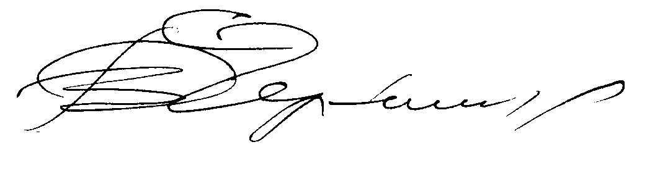
Apstiprināts V.Čerņigovs
2007. gada 30. novembrī Latvijas Kikboksinga federācijas valdes priekšsēdētājs

Pieteikums dalībai „BUDO Kauss 2008”

Kluba nosaukums
Adrese
Tālrunis
Fakss
E-pasta adrese
Internets
Vadītāja, tiesnešu, oficiālo pārstāvju vārds uzvārds
Komandas sastāvs
Nr. | Vārds, Uzvārds | Dzimšanas datums |  | Svars | Disciplīna | Cīņas, uzvaras | Labākais rezultāts | Ārsta atzīme
1
2
3
4
5
6
7
8
9
10
11
12
13
14
15
16
17
18
19
20
21
22
23

Disciplīnu apzīmējumi: FC(full-contact), Low-kick (LK)

________________________________________
z.v. Paraksts

